2014年度版

**流通情報工学演習**(流通設計工学)

ロジスティクス・ゲームマニュアル月曜日３時限１３：００～１４：３０

流通設計工学：久保幹雄（http://www.logopt.com/mikiokubo/）

**演習の主旨**

本演習では、ロジスティクス・システムの運営・管理方法を模擬的に実現させたルールの下に多期間で行うロジスティクス・ゲームを通して、総コスト最小化を目指した流通センターの位置の決定や輸・配送量、在庫量の決定及び商品販売に伴う収益向上を目指した経営戦略を追求することで、経営に対する個人の役割分担や意思決定の方法及び企業存続の方法を学ぶことを目的とする。

**演習の予定**

＜４回の演習＋発表＞供給型のロジスティクス・ゲーム

第１回　５月２６日：講義、班分け、ルール説明、計算法の練習

第２回　６月　２日：流通センターの数、位置、規模の決定、及び演習（第１期）

第３回　６月１６日：演習（第２、３期）

第４回　６月２３日：演習（第４、５期）

第５回　６月３０日：各班演習結果発表

７月７日：レポート提出期限（流通設計工学研究室まで）

注意）６月９日は休講

**6/9は**

**休講**

**１．ロジスティクス・システム**

**１－１概要**

本ロジスティクス・ゲームで対象とするシステムは、

「工場→流通センター→販社」

の３段階からなるシステムである。工場は１箇所、販社は１１箇所であり、流通センターは１１箇所の候補地点(これは販社の位置と同じ)から任意の数だけ選択できる。（流通センターは各地区あたり１箇所のみ設置可能）

**（１）工場**

工場では、各期の期首にその期に必要な商品を無料で生産できるものとする。工場で作られた商品は、流通センターに運ばれる。

**（２）流通センター**

流通センターは、面積が異なる５つのタイプから選択できる。また、それぞれ取扱うことができる商品数の上限は、２ページ表１のようになっている。

流通センターの数、位置及び規模は、ゲームの開始時（第２回の演習時）に決定する。流通センターの数、位置及び規模の変更では、新規契約・解約のいずれかを行うことができる。ただし、費用がかかる。(４ページ表２参照)

**（３）販社**

販社では、各期にそれぞれ需要が発生する。

**表１流通センターのタイプ、面積、保管できる商品数の上限**

|  |  |  |
| --- | --- | --- |
| 流通センターのタイプ | 面積（m²) | センターに保管できる  商品数の上限（個） |
| Ⅰ | 10000 | 120 |
| Ⅱ | 8000 | 100 |
| Ⅲ | 6000 | 80 |
| Ⅳ | 4500 | 40 |
| Ⅴ | 4000 | 30 |

**１－２総費用**

供給型のロジスティクス・ゲームの目標は、複数の期にまたがってロジスティクス・システムを最小の費用で運営することにある。総費用は以下のように計算される。

**総費用＝(流通センター施設費)+(輸送費)+(配送費)+(在庫費)**

**+(品切れ費)+(調査費)+(流通センターの費用)**

**（１）流通センター施設費**

流通センターは各期のリース契約で、リース料金は候補地点ごとに異なる。(期別費用計算シートに単位面積あたりのリース料金が与えられている。)

**流通センター施設費＝(候補地点ごとの単位面積あたり費用(５ページ表３参照))×(流通センター面積)**

**（２）輸送費**

工場から流通センターへの商品の移動を「輸送」と呼び、輸送に伴う費用を「輸送費」と呼ぶ。輸送費は、工場と流通センター間の距離に比例し、商品一個あたり輸送にかかる固定費から、

**輸送費＝(工場から流通センターの距離)×(商品数)×0.2(万円/km･個)**

と計算される。

※ただし流通センターから工場、流通センターから流通センターへの商品の輸送はできない。

**（３）配送費**

各期の期首需要予測が決められた後、おのおのの販社の需要量が判明する。流通センターから販社への商品の移動を「配送」と呼び、配送に伴う費用を「配送費」と呼ぶ。配送費は、流通センターと販社間の距離に比例し、商品一個あたり配送にかかる固定費から

**配送費＝(流通センターから販社の距離(５ページ表４参照))×(商品数)**

**×2(万円/km･個)**

と計算される。販社に在庫する際には商品の上限はない。

※ただし販社から流通センター、販社から販社への商品の配送はできない。

**（４）在庫費**

流通センターに運ばれた商品は、各販社に配送される。また、売れ残った商品は流通センターまたは販社に在庫される。流通センターの商品一個あたりにかかる固定費から

**流通センター在庫費＝（各流通センターの売れ残った商品数の合計）**

**×5(万円/個)**

**販社在庫費＝（各販社の売れ残った商品数の合計）×30(万円/個)**

と計算される。

**（５）品切れ費**

充足できなかった販社の需要に対しては、品切れ費がかかり、品切れ商品一個あたりにかかる固定費から

**品切れ費＝(品切れを起こした商品数)×200(万円/個)**

と計算される。

**（６）調査費**

全販社の需要量の合計は、需要予測の結果から５期(予定)の合計が1000 個程度と推定されている。別途調査費を払えば、さらに詳細な情報を入手することができる。(４ページ①参照)

**（７）流通センター新規契約費及び解約費**

流通センターの数、位置及び規模を変更する場合に費用がかかる。(表２参照)

**・流通センターの解約にかかる費用＝(解約費)＋(流通センター在庫廃棄費)**

**新規契約費及び解約費**

**表２流通センターの費用**

|  |  |
| --- | --- |
| 流通センターの費用 | 費用 |
| 新規契約 | 1 5 0 0万円 |
| 解約 | 1 0 0 0万円 |

**流通センター在庫廃棄費**

流通センターで在庫を抱えた状態で解約を行う場合には、廃棄費がかかる。廃棄費は、流通センターの在庫量に比例し、商品一個あたり在庫廃棄にかかる固定費から

**流通センター在庫廃棄費＝(流通センターでの在庫量)×20(万円/個)**

と計算できる。

**１－３手順**

演習の手順は以下のようになる。

**（１）班分けと役割分担の決定**

１つの班は約５名から構成される。班員から社長、調査担当重役、輸送・在庫担当重役、配送担当重役、財務担当重役を選び、**班別学生役割シート**に書き込む。

それぞれの担当重役の役割は、以下の通りである。

・社長：第１回に会社の方針を決定する。各期の期首に社の運営状況から方針の見直しを検討するとともに、調査を行うかを検討する。また各期に需要予測を行う。

・輸送・在庫担当重役：各期の期首に、発注量を流通センターの在庫量と販社在庫量、需要予測から検討する。

・配送担当重役：各期の需要量決定後に、流通センターから販社への配送量を、発注量と販社在庫量及び流通センター在庫量から検討する。

・財務担当重役：各期に、総費用の計算を行う。

**（２）班ごとの計算練習**

社長は班員と打ち合わせを行い、会社の方針を決定する。班員はそれぞれ計算練習を行う。なお、計算結果を期別費用計算シートに書き込み、レフェリーに提出する。この時、社長は会社の方針もレフェリーに提示する。

**（３）流通センターの位置及び規模の選定（第１期の期首）**

流通センターを配置する地点を１１箇所の候補地点（９ページ図２参照）から選択する。流通センターの解約には費用（表２参照）がかかるので、流通センターの配置は、慎重に行う必要がある。

流通センターは、工場から輸送された商品を一時的に保管し、販社へ配送するために使われる。流通センターの数が多いと施設立地のための固定費がかさみ、逆に施設の数が少ないと配送費がかさむことになる。(１０ページの図５参照)なお、流通センター候補１１地区の輸送距離と㎡あたり施設費、及び地区間の配送距離は５ページ（表３及び表４）の通りである。

**表３地区別の輸送距離と㎡あたり施設費**

|  |  |  |  |  |  |  |  |  |  |  |  |
| --- | --- | --- | --- | --- | --- | --- | --- | --- | --- | --- | --- |
| 地区番号 | **1** | **2** | **3** | **4** | **5** | **6** | **7** | **8** | **9** | **10** | **11** |
| 輸送距離(Km) | **76** | **74** | **79** | **63** | **67** | **79** | **81** | **82** | **82** | **73** | **77** |
| 施設費(万円／㎡／期) | **0.60** | **0.50** | **0.48** | **0.45** | **0.43** | **0.35** | **0.35** | **0.32** | **0.30** | **0.30** | **0.30** |

**表４流通センターから販社までの距離**

|  |  |  |  |  |  |  |  |  |  |  |  |
| --- | --- | --- | --- | --- | --- | --- | --- | --- | --- | --- | --- |
| 地区番号 | **1** | **2** | **3** | **4** | **5** | **6** | **7** | **8** | **9** | **10** | **11** |
| **1** | **0** | **6** | **8** | **6** | **4** | **9** | **11** | **12** | **12** | **9** | **9** |
| **2** | **6** | **0** | **4** | **9** | **11** | **10** | **7** | **6** | **7** | **7** | **15** |
| **3** | **8** | **4** | **0** | **6** | **11** | **14** | **11** | **8** | **6** | **3** | **14** |
| **4** | **6** | **9** | **6** | **0** | **8** | **15** | **15** | **14** | **12** | **5** | **8** |
| **5** | **4** | **11** | **11** | **8** | **0** | **11** | **15** | **17** | **17** | **12** | **6** |
| **6** | **9** | **10** | **14** | **15** | **11** | **0** | **8** | **13** | **16** | **16** | **17** |
| **7** | **11** | **7** | **11** | **15** | **15** | **8** | **0** | **6** | **10** | **14** | **21** |
| **8** | **12** | **6** | **8** | **14** | **17** | **13** | **6** | **0** | **4** | **11** | **21** |
| **9** | **12** | **7** | **6** | **12** | **17** | **16** | **10** | **4** | **0** | **8** | **20** |
| **10** | **9** | **7** | **3** | **5** | **12** | **16** | **14** | **11** | **8** | **0** | **13** |
| **11** | **9** | **15** | **14** | **8** | **6** | **17** | **21** | **21** | **20** | **13** | **0** |

注：表中の数字は、各地区の流通センターから販社までの距離(ｋm)を示している。

**（４）供給型のロジスティクス・ゲーム**

供給型のロジスティクス・ゲームは１ゲーム・多期から構成される。この演習では、１ゲーム５期から構成され、流通センターの位置を決定する。各期で行う作業の手順は以下の通りである。

1. **調査項目の決定（任意の期の期首）**

以下の調査項目から必要な調査を選択する。**期別総費用シート**と**全期総費用シート**に選択した調査を記入し、レフェリーに申告することによって調査データが与えられる。ただし、調査の予測値が実際の需要量と一致するとは限らない。

・調査Ａ（地区別潜在需要調査）

本調査は、第１期～５期の各地区における対象商品の総需要量を調査するものである。この調査によって、潜在需要が多い地区と少ない地区が分かるが、今後５期の合計であるため各期の需要量までは分からない。この調査には500 万円を必要とする。

・調査Ｂ（景気調査）

本調査は、５期の景気の移り変わりを調査するものであり、対象とする全ての地区の需要量の合計が期別に分かる。しかし、地区別の調査ではないため、各地区の需要量までは分からない。この調査には500 万円を必要とする。

・調査Ｃ（市場調査）

本調査は最も大規模な調査であり、第１期～５期の各地区の需要量の推定値が分かる。調査費用には、5000 万円を必要とする。

**②.流通センターの数、位置及び規模の変更（任意の期の期首）**

以下の施設の変更項目から変更を選択する。２期以降は、**期別総費用シート**と**全期総費用シート**に金額を書き込み、レフェリーに申告することにより、変更が認められる。

・新規契約

この変更で、流通センターの数を増やすことができる。新規契約の際には1500 万円を必要とする。

・解約

この変更で、流通センターの数を減らすことができる。解約の際には1000 万円を必要とする。

**③.期首在庫量・輸送量の決定（毎期）**

各期の期首に工場で製品をつくり、（３）で選択した流通センターへ輸送したり、保管したりする必要がある。各地点の需要量の予測値から適切な量を各流通センターに輸送・保管しておかないと、実需要量が判明した後に品切れが起こることになる。

前期流通センター在庫量、前期販社在庫、今期流通センター在庫廃棄量、発注量から今期需要量予測を求め、流通センターのタイプ・数を**期首需要予測シート**に書き込み、１部をレフェリーに提出する。

**④.実需要量は、レフェリーから毎期伝えられる。**

実需要量の値を**期別費用計算シート**に書き込む。

**⑤.配送量及び在庫量の決定（毎期）**

実需要量がレフェリーから伝えられた後、各流通センターから需要地点である販社まで配送を行う。配送は、（３）で選択した任意の施設からのピストン配送とするが、当然、遠い施設からの配送は高額となる。したがって、配送費用がかさむ場合には、その需要を満たす必要はないが、需要が満たされない時には、その量に応じた品切れ費用がかかる。また、残った在庫に対しては在庫費用がかかる。これらの諸費用のトレードオフを考慮して、各施設から各需要地点の配送量を決める必要がある。

配送量を決めたら、流通センターの在庫量及び販社の在庫量、もしくは品切れ数を**期末在庫シート**に書き込み、１部をレフェリーに提出する。

**⑥.各期のコストの計算（毎期）**

配送量が決定した後、配送経路と、毎期の各費用（流通センター施設費、輸送費、配送費、流通センター在庫費、販社在庫費、販社品切れ費、新規契約費、解約費、流通センター在庫廃棄費）を計算した結果を、**期別総費用シート**に書き込み、１部をレフェリーに提出する。

**⑦.全期総費用の計算結果の提出（５期(予定)終了後）**

第５期終了時の第１期～５期の総費用（流通センター施設費、輸送費、配送費、流通センター在庫費、販社在庫費、販社品切れ費、調査費、新規契約費、解約費）を計算した結果を、**全期総費用シート**に書き込み、１部をレフェリーに提出する。

**⑧.レポート**

７月７日（月）１８：００までに２号館５階流通設計工学研究室へ各個人で作成して提出すること。

演習内容やレポート等に関して質問がある場合は以下のアドレスまでご連絡下さい。

流通設計工学研究室E-mail:logman.manager@gmail.com

ルール説明

班分けと役割分担の決定(1-3(1)) 学生：役割分担を決定する

学生：**班別役割シート**を提出する

計算練習(2) 学生：会社の方針を決め、計算練習を行う

学生：**期別費用計算シート**を提出する

学生：社長が練習の結果と会社の方針を

レフェリーに提示する

流通センターの配置の選定(3) 学生：流通センターの数，位置及び規模を

決定する

供給型のロジスティクス・ゲーム

（第１期～５期）(4)

調査項目の決定((4)-①) 学生：調査の有無を決定する

流通センターの数・位置及び規模の変更((4)-②) 学生：流通センターの変更の有無を決定する

学生：期首需要予測シートを提出する

第２～５ 期首在庫量・輸送量決定((4)-③)

期まで,５つ レフェリー：実需要量を学生に提示する(④)

の作業を繰 配送量の決定((4)-⑤) 学生：流通センターから販社までの配送量を決定する

り返す 学生：**期末在庫シート**を提出する

各期のコスト計算((4)-⑥) 学生：各期の総費用を算出する

学生：**期別総費用シート**を提出する

全期総費用の計算結果の提出(⑦) 学生：全期の総費用を算出する

学生：**全期総費用シート**を提出する

レポート 学生：レポートを提出する

図１演習の流れ

表５東京都23 区人口及び世帯数（平成１５年推定）

23 区人口：8,138,891 人（平成１５年）

世帯数：7,967,602 人（平成１５年）

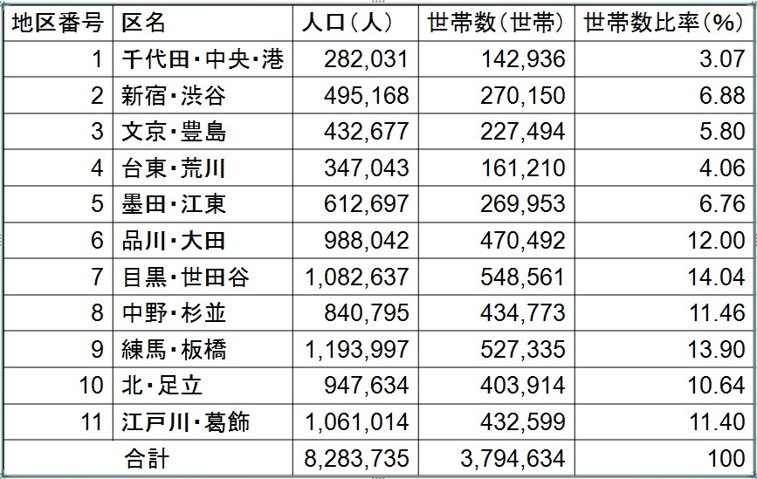

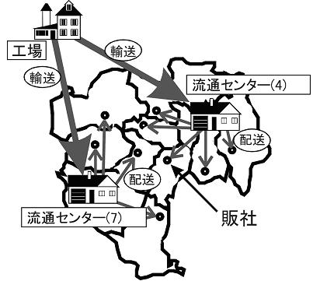

**図２流通センター配置の候補** **図３流通センターの配置の例**

**図４各期の需要量図５輸送費とセンター費のトレードオフ**

**図６センターの配置と配送費の関係図７在庫と品切れの関係**

**期別費用計算シートの記入方法**

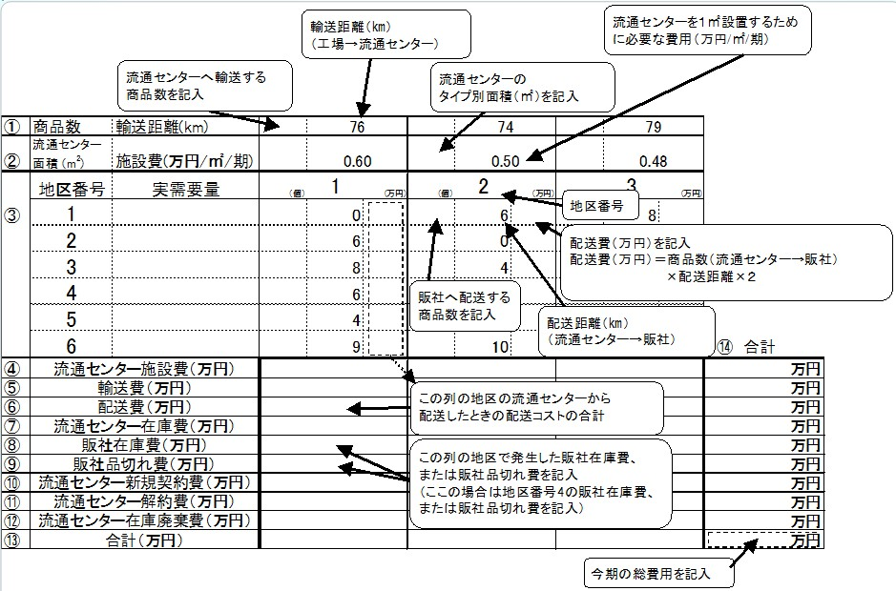

①：輸送した商品の数

②：流通センターのタイプ別面積

③：配送した商品の数

④：列上の地区に流通センターを設置した場合のみにおいて、施設費（施設費×流通センターのタイプ別面積）を記入

⑤：輸送を行った場合の、列における輸送費（輸送距離×0．2万円×商品の数）の合計を記入

⑥：配送を行った場合の、列における配送費（流通センターから販社までの距離×2万円×配送した商品の数）の合計を記入

⑦：列上の地区にある流通センターにおいて、在庫が発生した場合、流通センター在庫費（商品数×5万円）の合計を記入

⑧：行上の地区にある販社において、在庫が発生した場合、販社在庫費（商品数×30万円）の合計を記入

⑨：行上の地区にある販社において、品切れが発生した場合、販社品切れ費（商品数×200万円）の合計を記入

⑩：流通センターを新規契約する際にかかる費用（1,500万円）

⑪：流通センターを解約する際にかかる費用（1,000万円）

⑫：流通センターを解約する際、流通センターに在庫として残った商品を廃棄する際かかる費用（商品数×20万円）

⑬：各列における合計金額を記入

⑭：各行における合計金額を記入